Školní rok: | Měření magnetické indukce | Třída:
Datum: | Jméno a příjmení: - | Protokol č.
Spolupracoval:

Pomůcky: počítač, rozhraní LabQuest, senzor magnetické indukce (MG-BTA), pravítko, permanentní magnety, podložka, cívka, zdroj, kompas

postup:
Magnetické pole Země
1) K počítači připojíme rozhraní LabQuest a senzor magnetické indukce. Teslametr přepneme na rozsah 0,32 mT. Spustíme program Logger Lite. Teslametr položíme na podložku směrem na sever a do tabulky zapíšeme hodnotu naměřené magnetické indukce Země. Opakujeme pro jih, východ, západ a sever Pod úhlem magnetické inklinace (65° ).

 | sever | jih | východ | západ | Pod úhlem magnetické inklinace
B (mT) | 0,0437 | -0,0097 | 0,0158 | 0,0208 | 0,0620

Magnetické pole tyčového magnetu
1) Teslametr přepneme na rozsah 6,4 mT a senzor vynulujeme (experiment/nulovaní).
2) Spustíme měření. Magnet umístíme na podložku a čidlo položíme do vzdálenosti 2 cm jižního pólu magnetu. Naměřenou hodnotu zapíšeme do tabulky. Magnet postupně posunujeme o 1 cm dále od čidla a zapisujeme naměřené hodnoty.

x (cm) | 2 | 3 | 4 | 5 | 6 | 7 | 8 | 9 | 10
B (mT) | 5,15 | 2,79 | 1,69 | 1,13 | 0,79 | 0,56 | 0,42 | 0,32 | 0,25

3) Překopírujeme hodnoty do Excelu. Sestrojíme graf závislosti velikosti magnetické indukce na vzdálenosti čidla od magnetu. Vložíme spojnici trendu (mocninná), zobrazíme rovnici v grafu. Překopírujeme tabulku a graf do protokolu

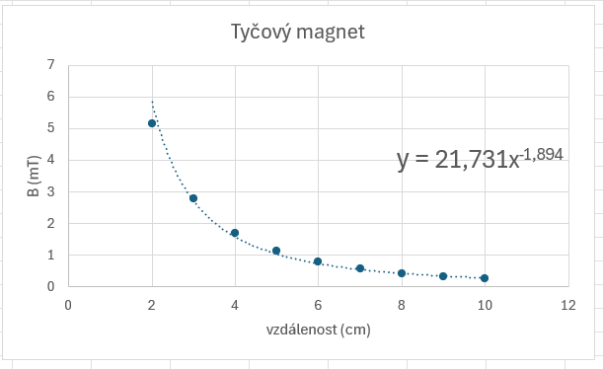

Magnetické pole cívky

1) Cívku umístíme na podložku a přes ampérmetru připojíme ke zdroji napětí. Teslametr vynulujeme a umístíme do dutiny cívky. Měníme velikost proudu procházejí cívkou od 0 do 100 mA a měříme magnetickou indukci.

I (mA) | 0,00 | 17,0 | 30,5 | 46,3 | 62,8 | 77,2 | 98,8
B (mT) | 0,00 | 0,78 | 1,38 | 2,10 | 2,83 | 3,53 | 4,46

2) Sestrojíme graf závislosti magnetické indukce na velikosti proudu protékajícím cívkou.

